Thủ thuật khôi phục dữ liệu Android bị mất
Nếu chẳng may bạn có vô tình lỡ tay xóa mất một số file quan trọng trên thiết bị Android (video, ảnh, ...chẳng hạn). Đừng lo lắng quá, dưới đây là một số cách để bạn khôi phục lại các file đã lỡ tay xóa mất.
Khôi phục dữ liệu bị mất trên các thiết bị Android không có quyền Root
1. Từ thẻ MicroSD card (thẻ nhớ)
Tháo thẻ MicroSD card (thẻ nhớ) ra khỏi thiết bị Android của bạn.

Lắp thẻ nhớ vào đầu đọc thẻ sau đó cắm vào cổng USB trên máy tính, laptop của bạn.
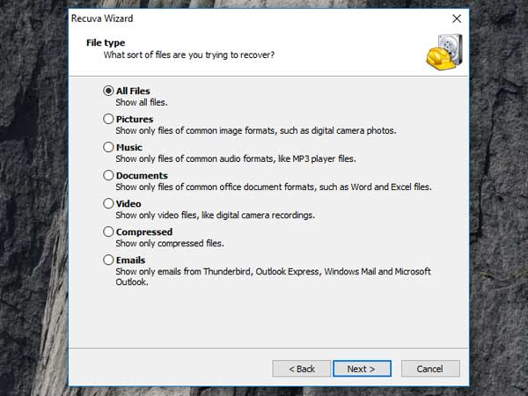
Khởi động lại máy tính, laptop của bạn. Sau đó tiến hành tải ứng dụng Recuva về máy và cài đặt.
\
Mở ứng dụng Recuva mà bạn vừa tải về và cài đặt, sau đó chọn kiểu File mà bạn muốn khôi phục lại.
Chọn vị trí mà bạn muốn lưu file khôi phục rồi chọn Next.
Trong trường hợp nếu bạn muốn lưu file khôi phục trên thẻ nhớ MicroSD card, bạn chọn tùy chọn In a Specific Location rồi chọn Next.
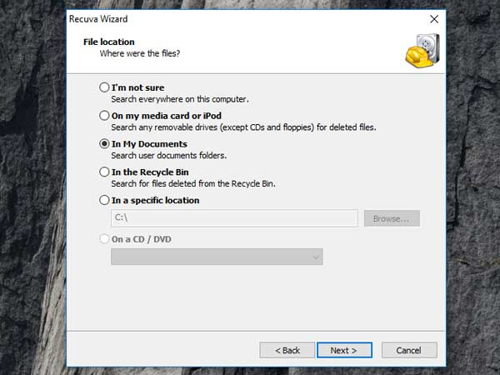
Tiếp theo trên màn hình xuất hiện một hộp thoại, tại hộp thoại này bạn đánh tích chọn mục Enable Deep Scan rồi click chọn Start.
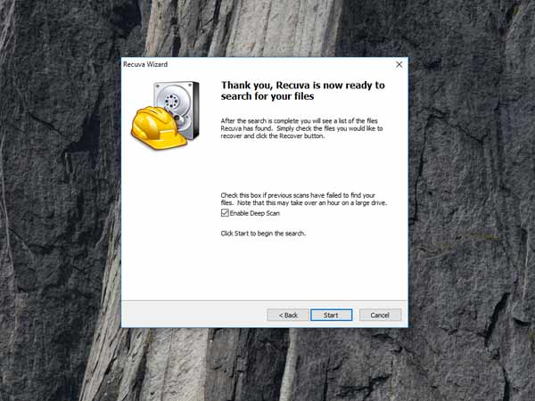
Sau khi Recuva hoàn tất quá trình tìm kiếm các file đã bị xóa, chương trình sẽ cho phép bạn lựa chọn một số file để khôi phục lại.
Các file khôi phục sẽ được lưu ở vị trí mà bạn đã chọn.
2. Trên bộ nhớ trong
Kiểm tra xem bạn đã kích hoạt cài đặt Developer hay chưa. Trong trường hợp Developer đã được kích hoạt bạn có thể sử dụng ứng dụng Wondershare Dr Fone để quét thiết bị.
Trong trường hợp Developer chưa được kích hoạt, bạn thực hiện theo các bước dưới đây:
Đầu tiên vào Settings => About Phone => Build Number.
Nhấn 7 lần vào Build Number. Trên màn hình sẽ xuất hiện hộp thoại Developer Options now activated.
Click vào Developer Options và kích hoạt chế độ USB debugging.
Tải Wondershare Dr Fone về máy và cài đặt để quét thiết bị của bạn.

Khôi phục dữ liệu bị mất trên các thiết bị Android được quyền Root
Tải ứng dụng Undeleter trên Playstore về máy và cài đặt.
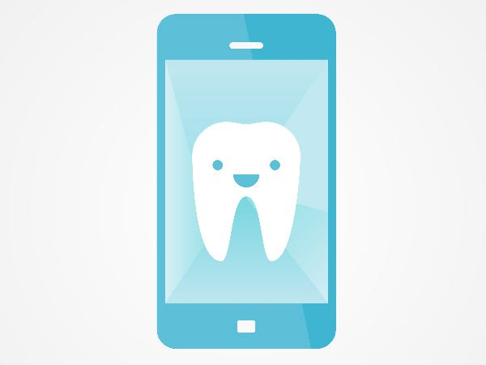
Đầu tiên chọn ứng dụng mà bạn muốn khôi phục dữ liệu: Call logs, SMS, WhatsApp và một số ứng dụng thứ 3 khác.
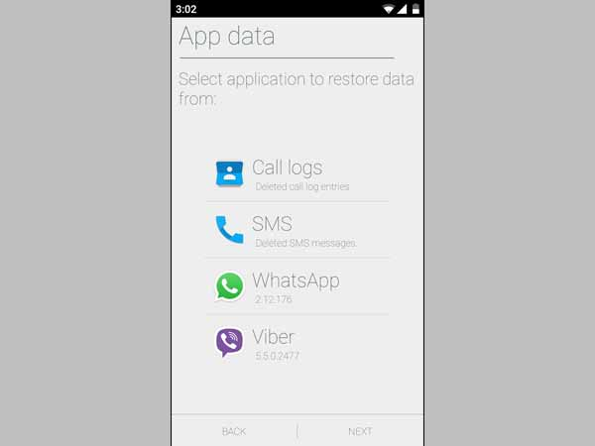
Chọn kiểu file mà bạn muốn khôi phục. Có thể là JPEG, Doc, MP4....
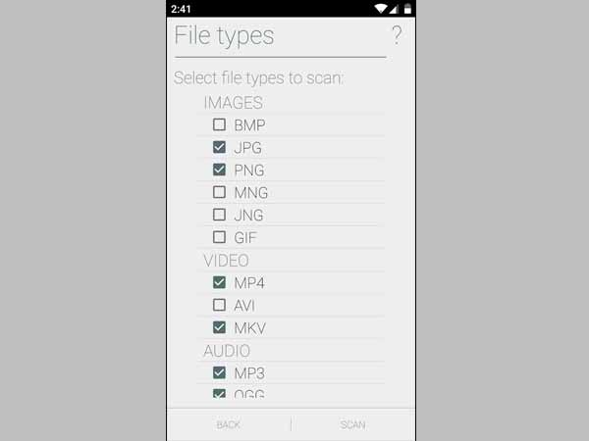
Cuối cùng chọn vị trí mà bạn muốn lưu trữ dữ liệu khôi phục: Bộ nhớ trong, bộ nhớ ngoài.
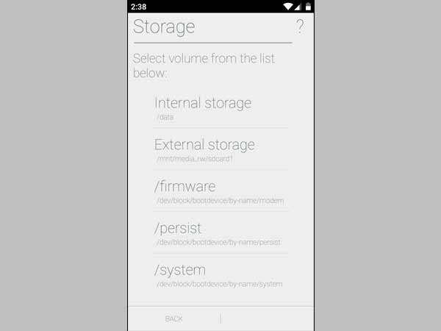
Sau đó click vào Scan và chờ một vài phút để phần mềm quét thiết bị của bạn.
Sau khi ứng dụng Undeleter quét xong, các file khôi phục sẽ được lưu trữ vào vị trí mà bạn đã chọn lưu file.
